***Oscar David Mesa Calderón***

# PUNTO A y B

Se creó 3 paginas, las cuales son longin/registro, administración archivos y administración usuarios. basado [1]

En las siguientes imágenes se muestra el cargado de los diferentes formatos a usuario creado kim con contraseña 456w. En la página subida al hosting gratuito 000webhost con el nombre ODMC, siglas que hacen referencia al nombre del estudiante. basado [2] y [3]

Por otro lado, recalcar que los diferentes formatos están nombra con las mismas iniciales ODMC.

## Imágenes

En la siguiente imagen se muestra el web hosting con la pagina ya creada y subida.

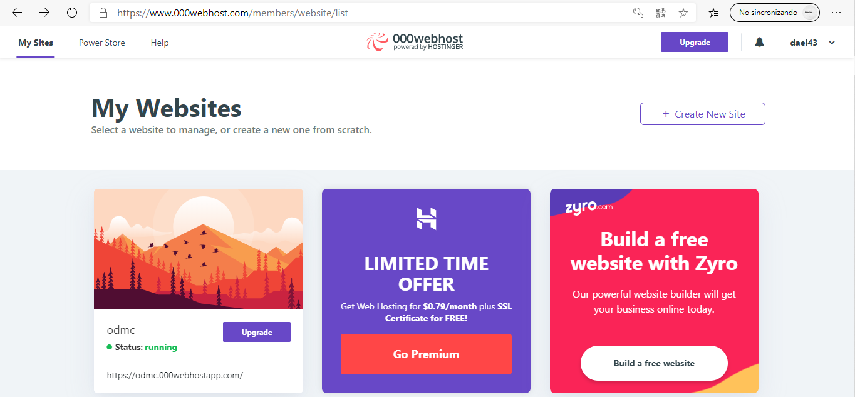

En la siguiente imagen se muestra el ingreso a la página con el login. Donde se puede apreciar las iniciales del nombre en la dirección.

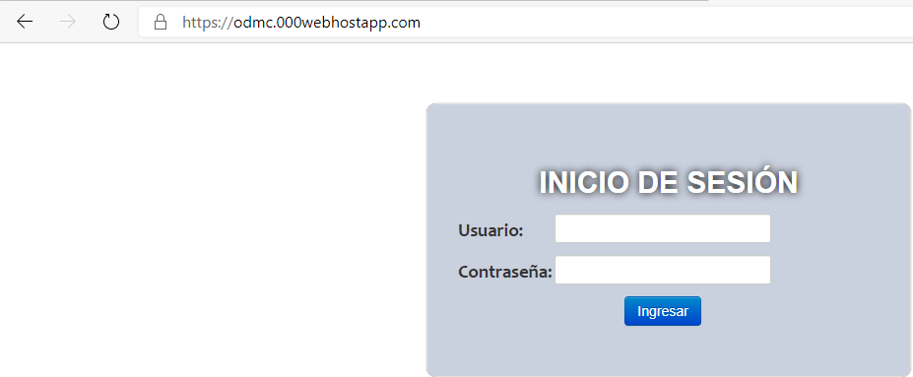

En la siguiente imagen se muestra el inicio de sesión con el usuario administrador, para hacer la creación de un usuario.

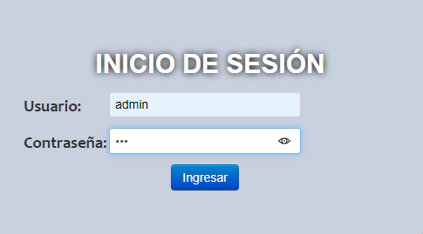

En la siguiente imagen se muestra el inicio de sesión con el usuario administrador, para hacer la creación de un usuario.

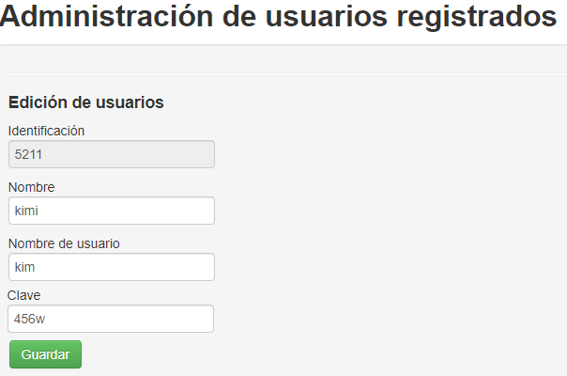

En la siguiente imagen se muestra el usuario creado, desde la vista del administrador, los demás usuarios y tipos estaban creados por defecto en la plantilla que se siguió. Para este caso solo aplica el administrador y kimi.cxb

ad

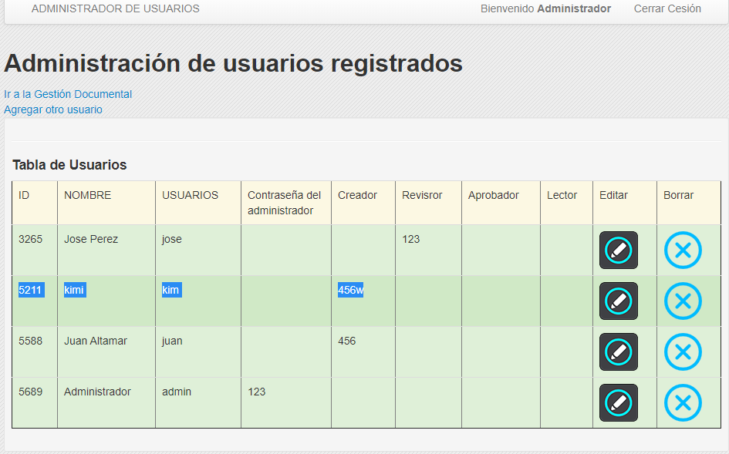

En la siguiente imagen se muestra el inicio de sesión del nuevo usuario creado Kimi en la página de login.

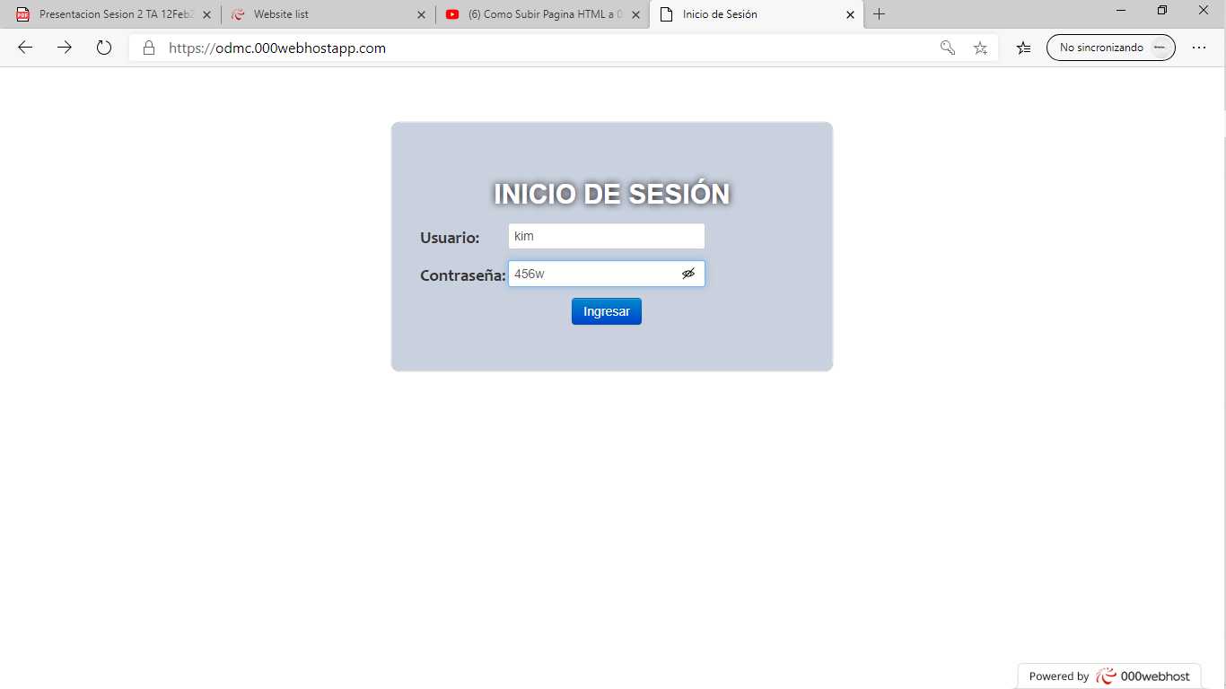

En la siguiente imagen se muestra los archivos subidos por el momento por el usuario especifico. Se muestra con la intención de comparar la vista del final y ver la totalidad de los archivos cargados.

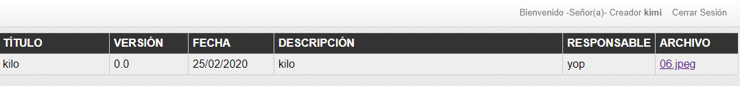

En la siguiente imagen se muestra el ingreso de documento en el usuario Kimi. Específicamente del formato pptx y alguna información adicional.

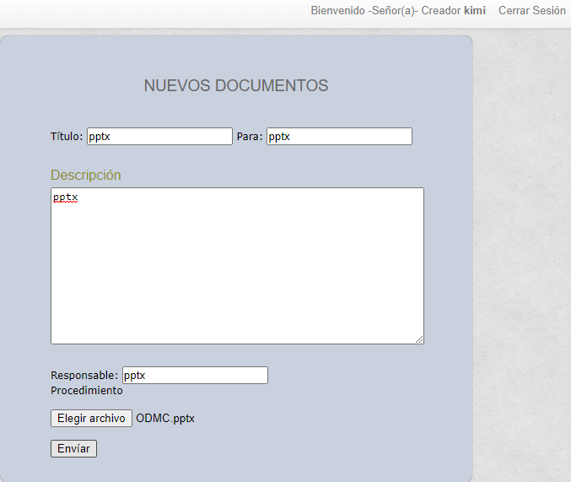

En la siguiente imagen se muestra el ingreso de documento en el usuario Kimi. Específicamente del formato pdf y alguna información adicional.

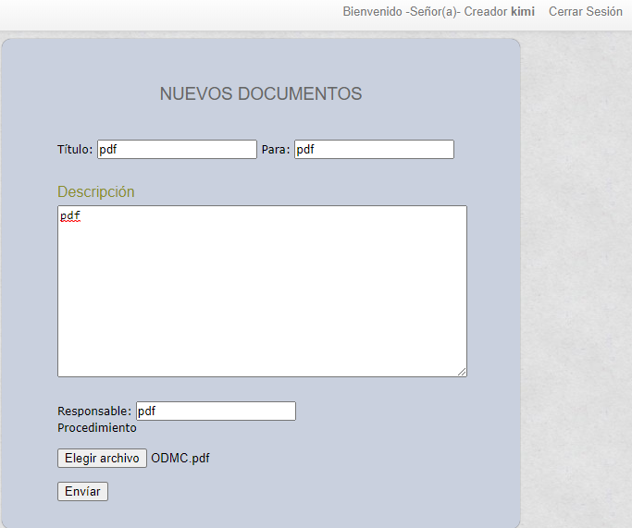

En la siguiente imagen se muestra el ingreso de documento en el usuario Kimi. Específicamente del formato xmls y alguna información adicional.

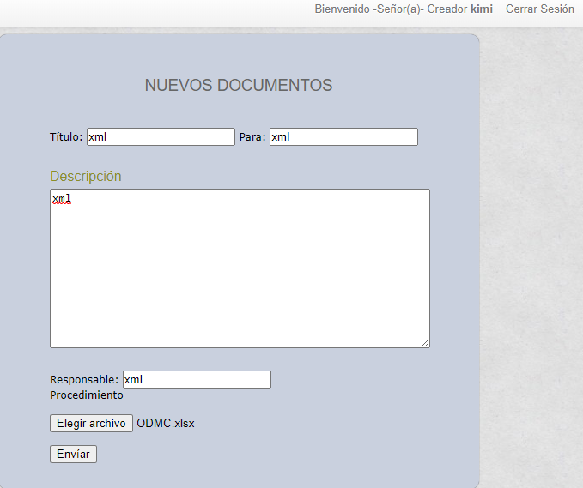

En la siguiente imagen se muestra el ingreso de documento en el usuario Kimi. Específicamente del formato mp4 y alguna información adicional.

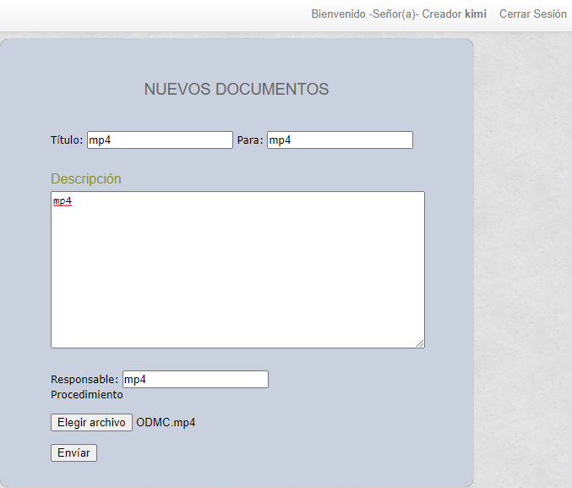

En la siguiente imagen se muestra el ingreso de documento en el usuario Kimi. Específicamente del formato avi y alguna información adicional.

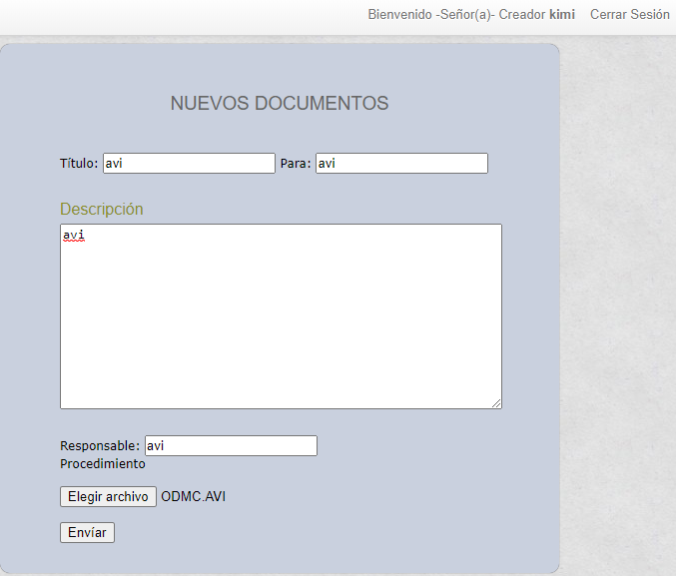

En la siguiente imagen se muestra el ingreso de documento en el usuario Kimi. Específicamente del formato docx y alguna información adicional.

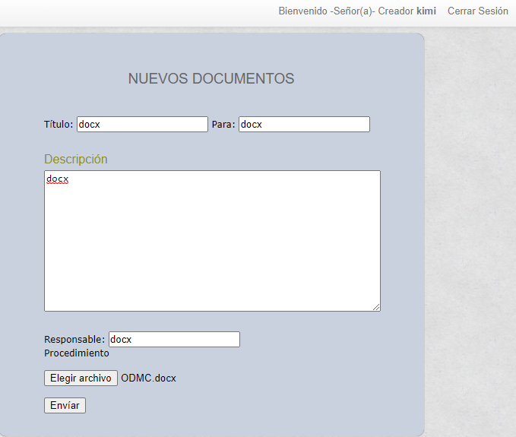

En la siguiente imagen se muestra los documentos subidos por Kimi y como la totalidad de los formatos están debidamente diligenciados.

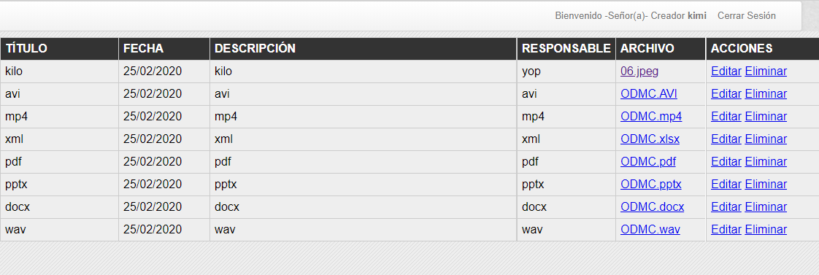

# BIBLIOGRAFIA

[1] https://www.youtube.com/watch?v=BMEokKGtCdM

[2] https://www.youtube.com/watch?v=cx3_eA4zTzQ

[3]https://www.youtube.com/watch?v=CvgGwF4JSUQ